Министерство образования Республики Беларусь

Учреждение образования

БЕЛОРУССКИЙ ГОСУДАРСТВЕННЫЙ УНИВЕРСИТЕТ ИНФОРМАТИКИ И РАДИОЭЛЕКТРОНИКИ

Инженерно-экономический факультет

Кафедра экономической информатики

ОТЧЕТ

по дисциплине «СиТИОД»

NoSQL базы данных

Выполнила: Проверил:

студентка группы №772302 Кунцевич А.А.

Скриган В. A.

Минск 2020

**Практическая часть**

Скриншоты выполнения лаб. работы:

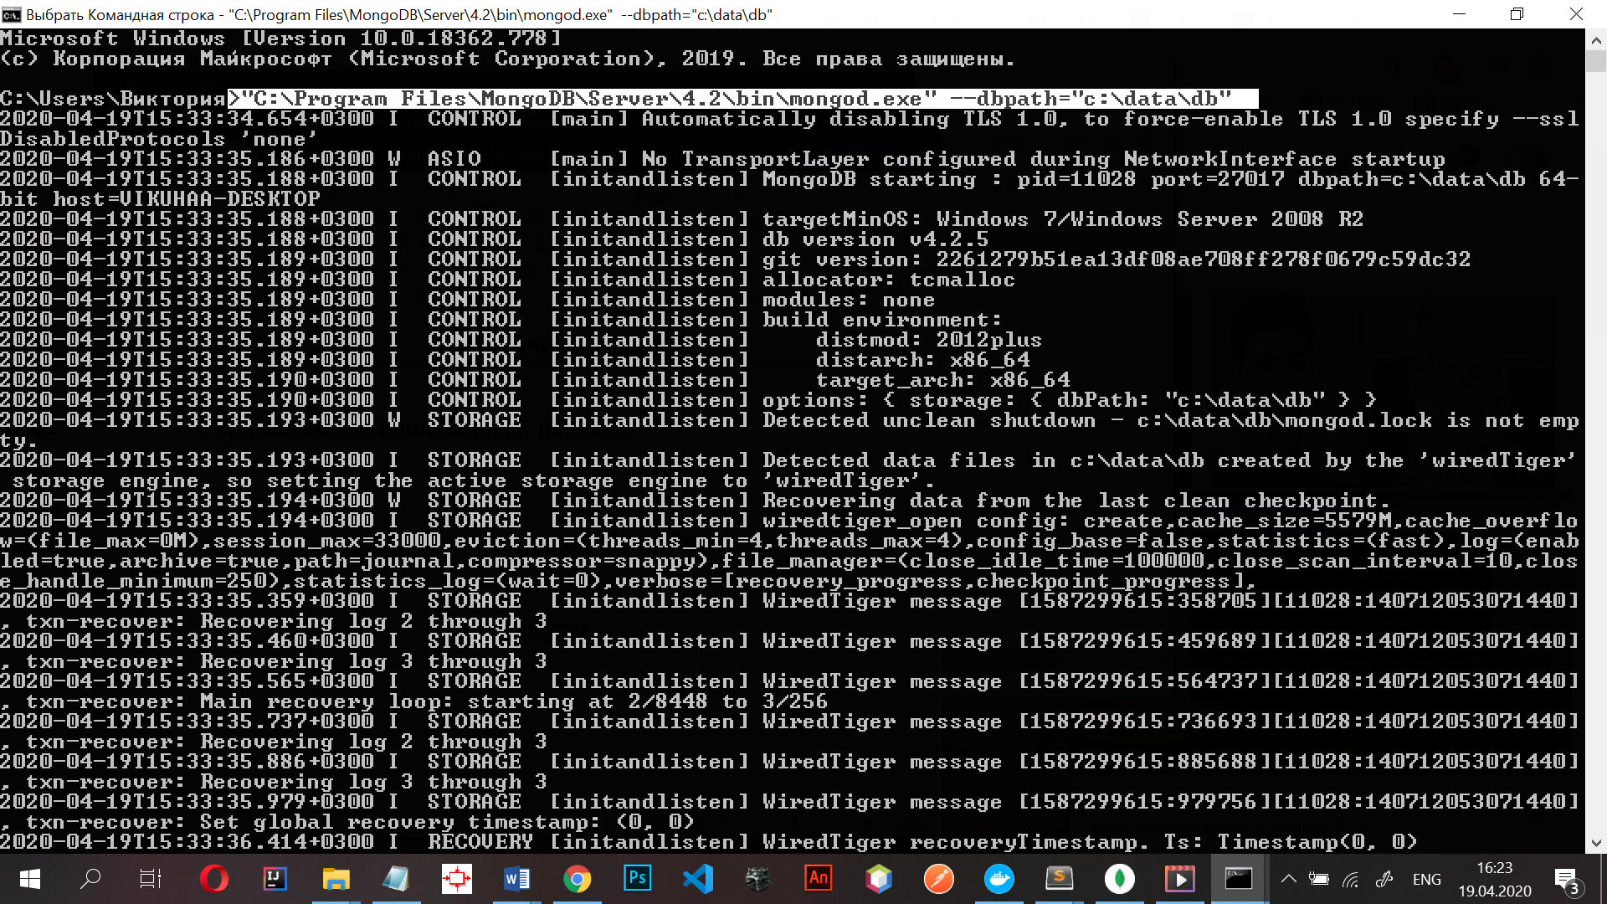

рисунок 1 – запуск Mongod.exe

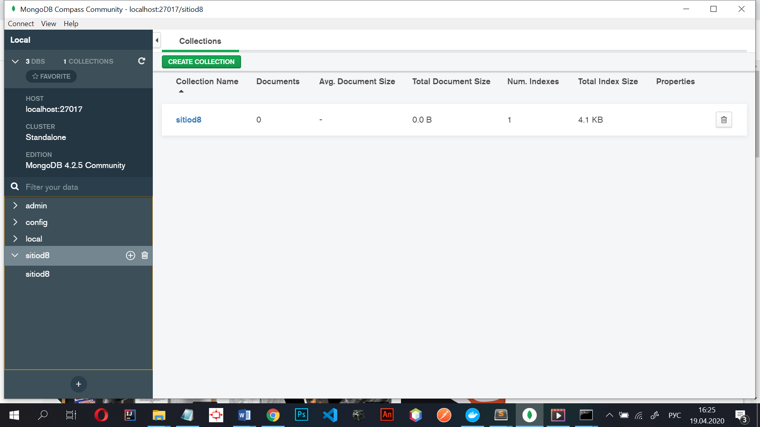

рисунок 2 – созданная бд

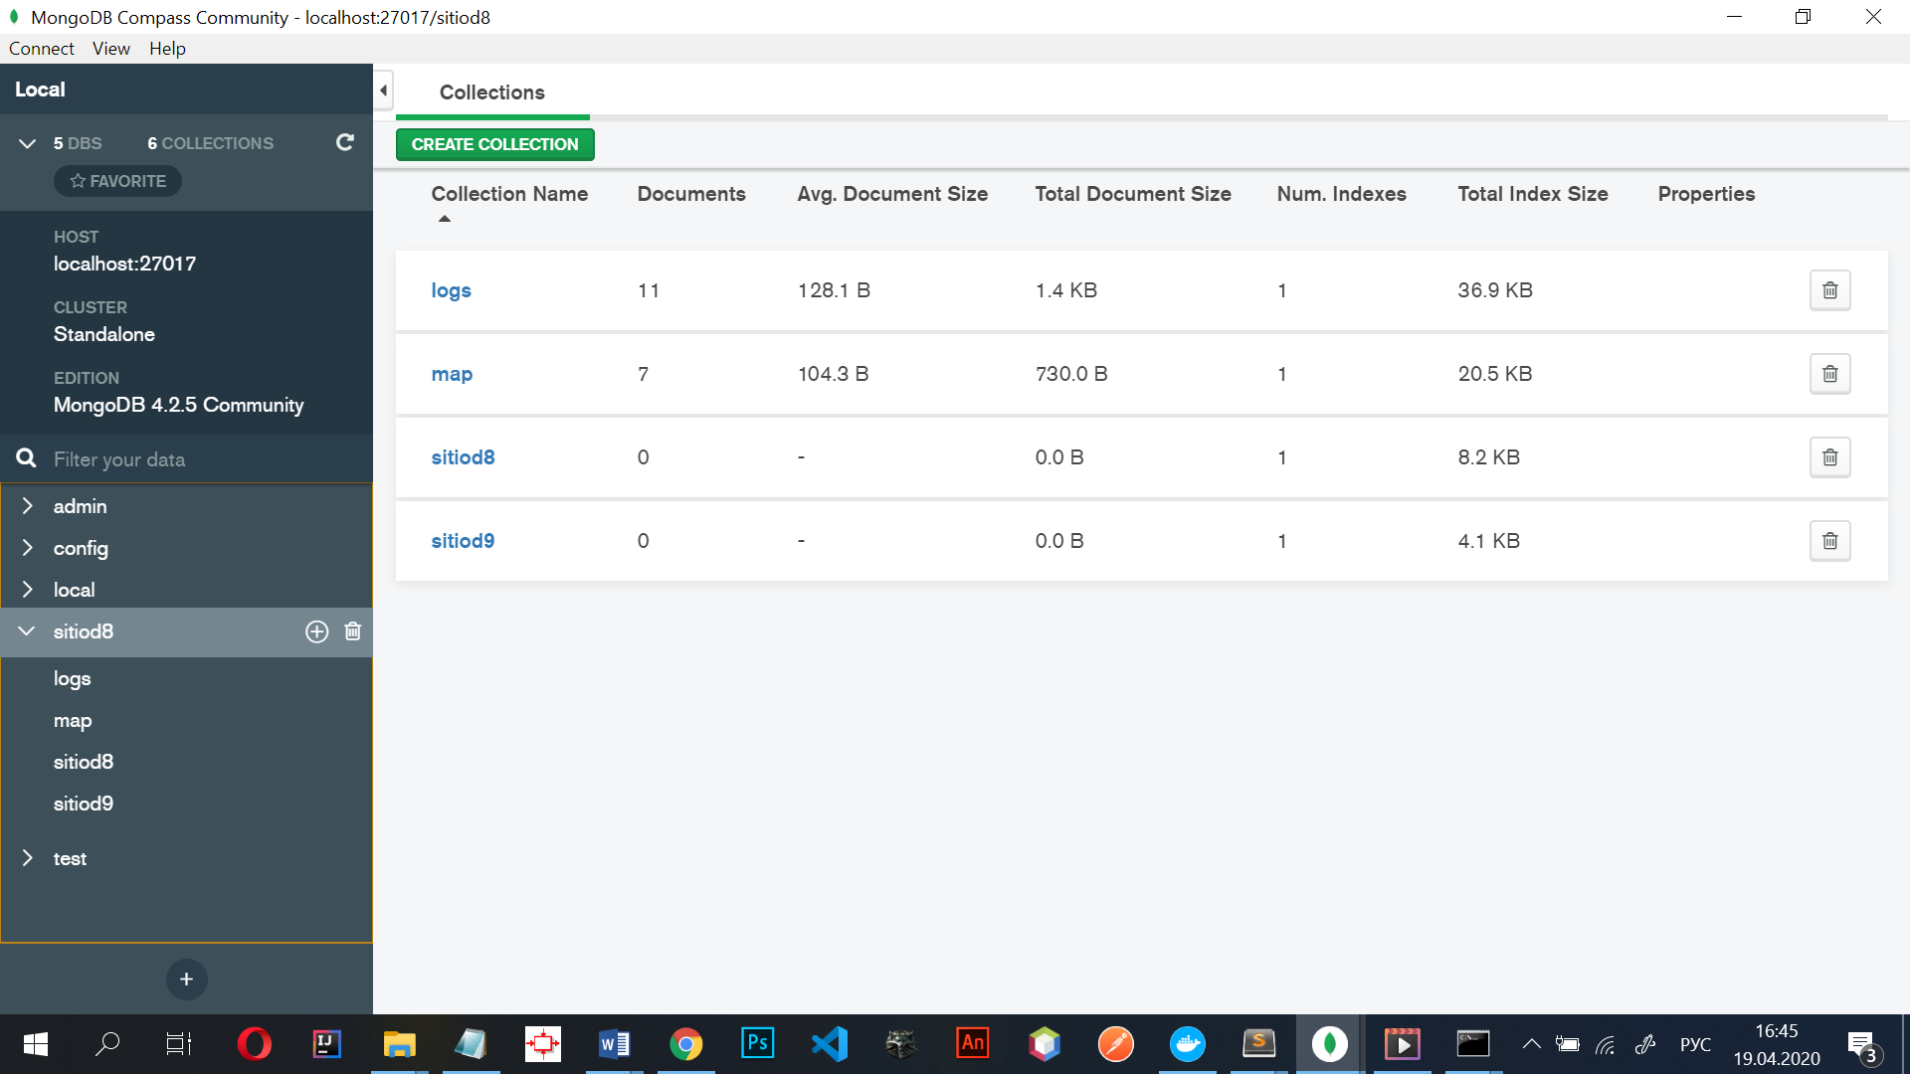

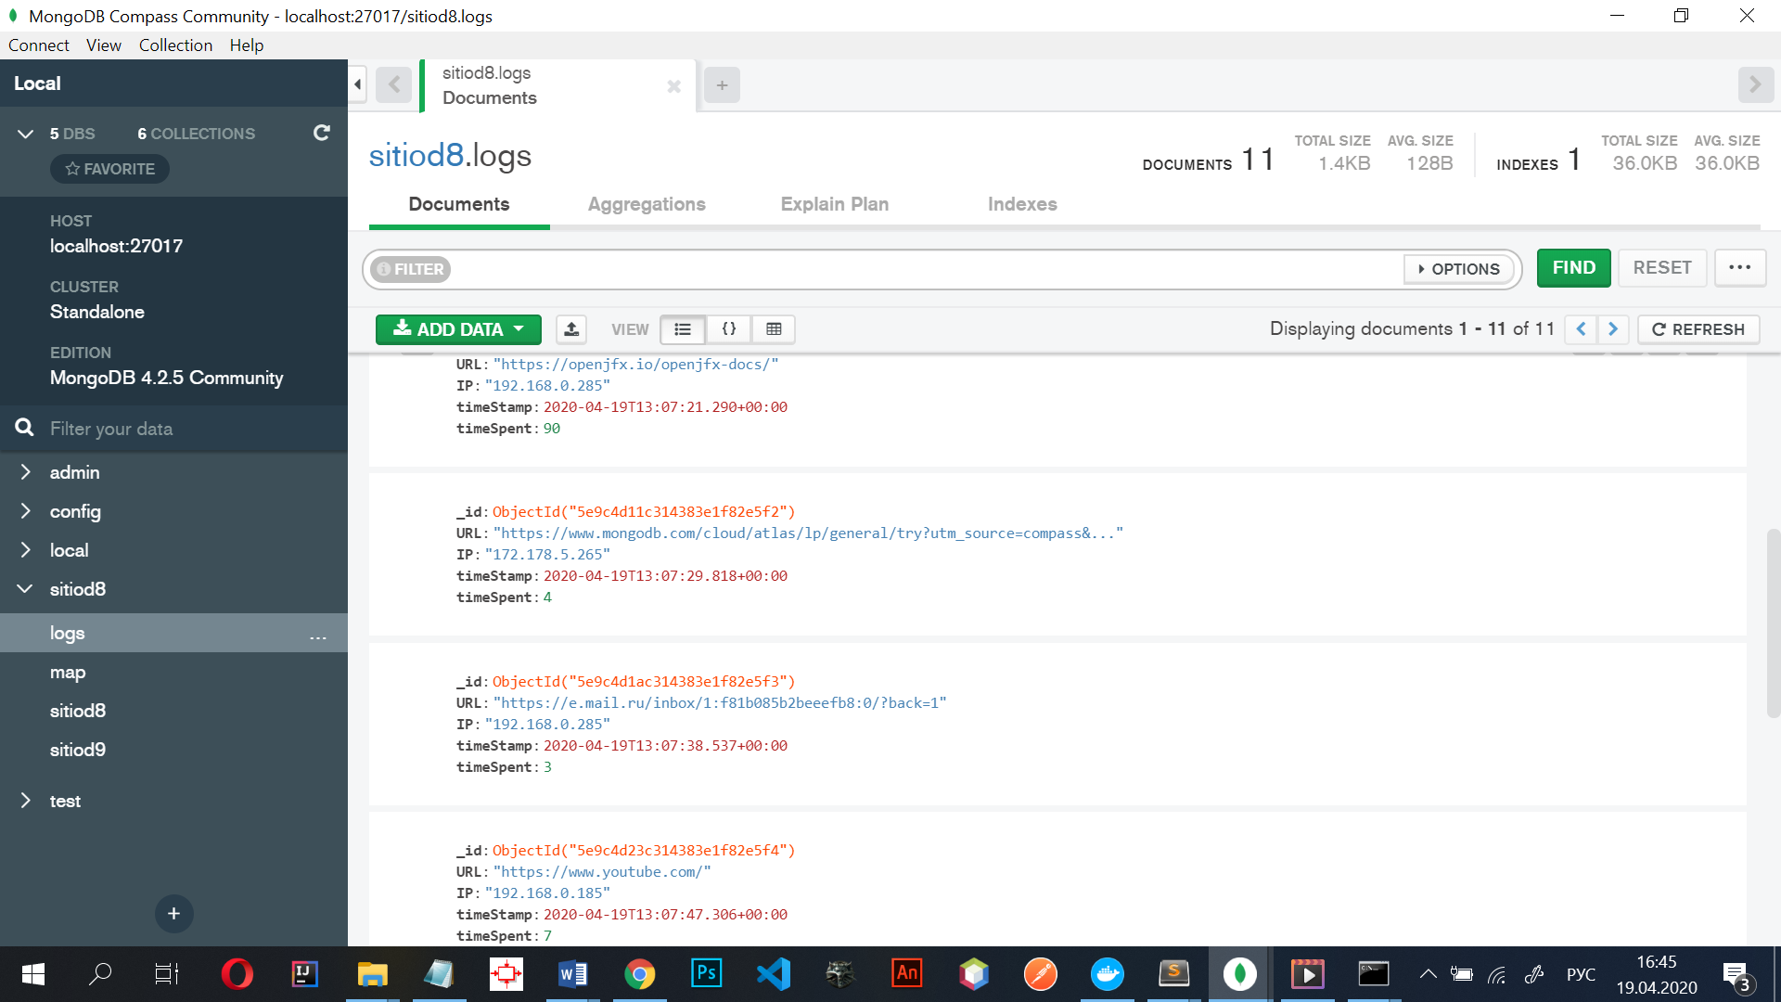

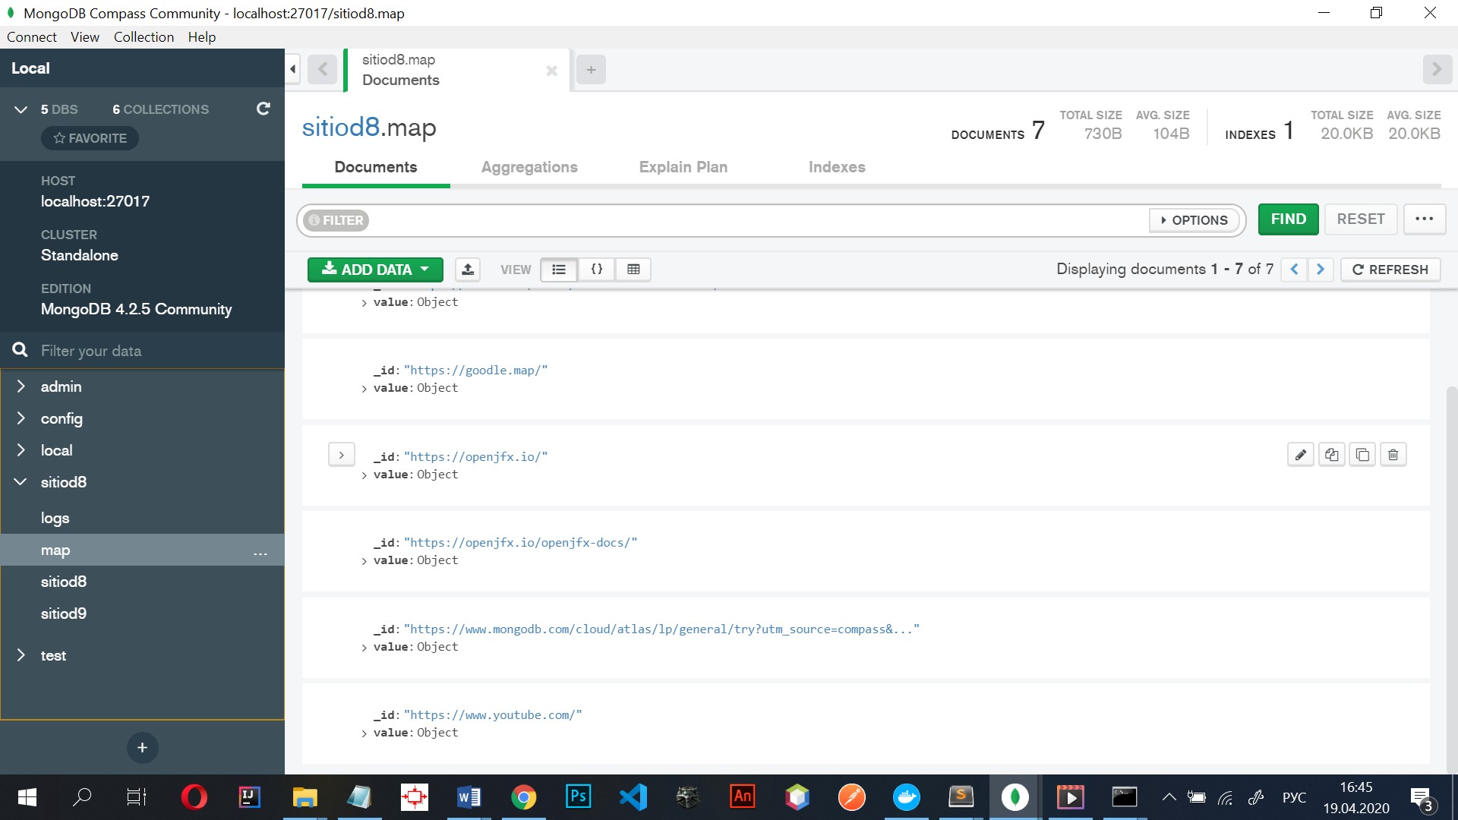

рисунок 3 – заполненная бд

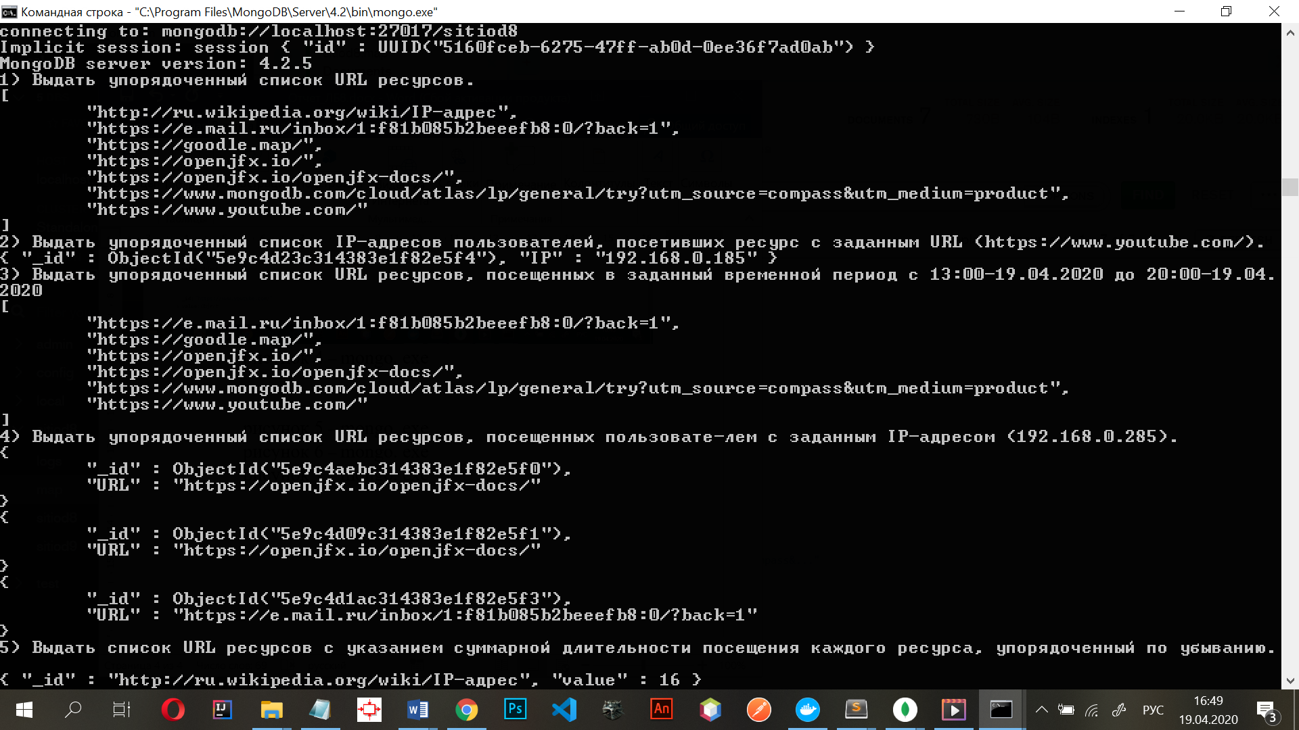

рисунок 4 – задание 1-4

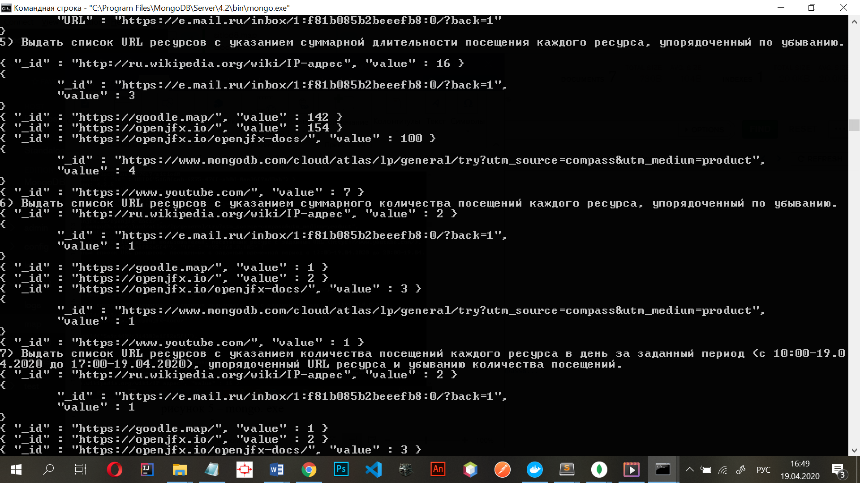

рисунок 5 – задание 5-7

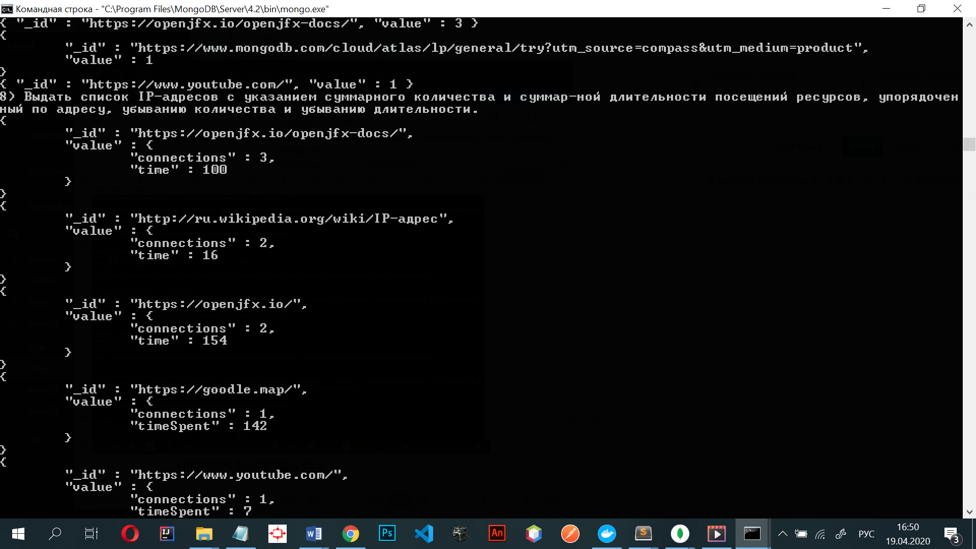

рисунок 6 – задание 8